Марки Чехословакии (Ceskoslovensko)

1929. Апрель. 1931. Государственный герб Чехословакии. Печать: металлография на бумаге
без вод. зн. Лин. 9¾. Тиражи: 54,68; 99,21; 911,01; 17,13; 19,17; 389,69; 72,04.
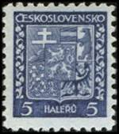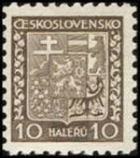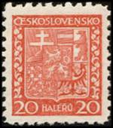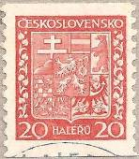
277 278 279А 279В
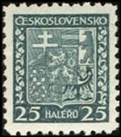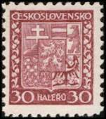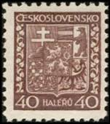
280 281 282
277 5 h – Государственный герб Чехословакии (синяя) (02.1931) - -
278 10 h – Рисунок и цвет марки 277 (тёмно-оливково-коричневая) (02.1931) - -
279А 20 h – Государственный герб Чехословакии (красная) - -
279В 20 h – Рисунок и цвет марки 279А (по горизонтали - без зубцов) - -
280 25 h – Рисунок марки 277 (серо-зелёная) - -
281 30 h – Рисунок марки 277 (тёмно-лиловая) - -
282a 40 h – Рисунок марки 277 (красно-коричневая) (1937) - -
282b 40 h – Рисунок марки 277 (тёмно-коричневая) - -
NN по каталогу Номинал  Michel Ivert марки | Цена по каталогу  GSB (2023 г.) (руб)  чист. гаш. | Цена по каталогу Michel (2015 г.) (евро)  чист. гаш. | Наличие марок, которые  Вы можете приобрести  чист. гаш.
277 252 5 h  278 253 10 h  279A 254 20 h  279B - 20 h  280 255 25 h  281 256 30 h  282a - 40 h  282b 257 40 h | 10 8  10 8  10 8  10 8  10 8  10 8  125 15  30 8 | 0.1 0.1  0.1 0.1  0.1 0.1  0.1 0.1  0.1 0.1  0.1 0.1  2.5 0.3  0.6 0.1 | 0 4  0 5  1 4  1 1  0 5  0 5  0 0  0 5

1929. Май. 1000-летие со дня смерти Святого Венцеслава.
Печать: металлография на бумаге без вод. зн. Лин. 13¾. Тиражи: 18,1; 5,22; 4,27; 4,65; 0,72.
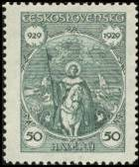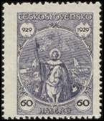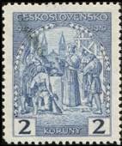
283 284 285
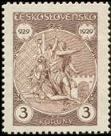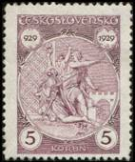
286 287
283 50 h – Святой Венцеслав (Вацлав) («Добрый король Венцеслав») на коне (серо-зелёная) - -
284 60 h – Рисунок марки 283 (серо-фиолетовая) - -
285 2 Кr – Основание Кафедрального собора Св. Вита в присутствии короля Венцеслава. - -
В данном соборе была впоследствии заложена могила Св. Венцеслава (синяя)
286 3 Кr – Святой Венцеслав (коричневая) - -
287 5 Кr – Рисунок марки 286 (красно-фиолетовая) - -
NN по каталогу Номинал  Michel Ivert марки | Цена по каталогу  GSB (2023 г.) (руб)  чист. гаш. | Цена по каталогу Michel (2015 г.) (евро)  чист. гаш. | Наличие марок, которые  Вы можете приобрести  чист. гаш.
283 258 50 h  284 259 60 h  285 260 2 Kr  286 261 3 Kr  287 262 5 Kr | 20 10  40 15  85 20  100 20  375 225 | 0.5 0.2  0.8 0.3  1.7 0.5  2.0 0.5  7.5 4.5 | 0 2  0 0  0 1  0 0  0 0

1929. Июнь. 1931. Архитектурное наследие Чехословакии. Дворцы и замки.
Печать: металлография на бумаге без вод. зн. Лин. 9¾. Тиражи: 71,88; 34,25; 32,01.
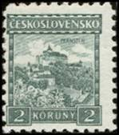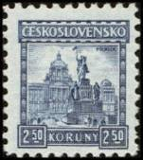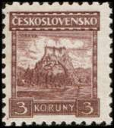
288 289 290
288 2 Kr – Замок Перштейн (зелёная) (06.1929) - -
289 2,5 Kr – Прага (синяя) (06.1929) - -
290 3 Kr – Замок Орава (коричневая) (1931 г.) - -
NN по каталогу Номинал  Michel Ivert марки | Цена по каталогу  GSB (2023 г.) (руб)  чист. гаш. | Цена по каталогу Michel (2015 г.) (евро)  чист. гаш. | Наличие марок, которые  Вы можете приобрести  чист. гаш.
288 234 2 Kr  289 236 2.5 Kr  290 237 3 Kr | 40 8  55 8  65 8 | 0.8 0.1  1.1 0.1  1.3 0.1 | 0 1  0 0  0 2

1929. Октябрь. Архитектурное наследие Чехословакии. Дворцы и замки.
Печать: металлография на бумаге без вод. зн. Лин. 13¾. Тиражи: 13,71; 2,79; 3,41; 0,72.
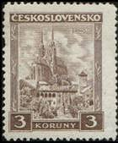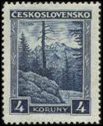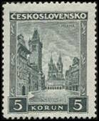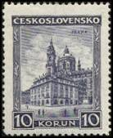
291 292 293 294
291 3 Кr – Брно. Вид на Кафедральный собор (коричневая) - -
292 4 Кr – Высокие Татры (тёмно-синяя) - -
293 5 Кr – Прага (зелёно-серая) - -
294a 10 Кr – Прага (серо-фиолетовая) - -
294b 10 Кr – Прага (чёрно-фиолетовая) - -
NN по каталогу Номинал  Michel Ivert марки | Цена по каталогу  GSB (2023 г.) (руб)  чист. гаш. | Цена по каталогу Michel (2015 г.) (евро)  чист. гаш. | Наличие марок, которые  Вы можете приобрести  чист. гаш.
291 258 50 h  292 259 60 h  293 260 2 Kr  294a 261 3 Kr  294b 262 5 Kr | 175 10  450 20  500 20  750 75  1100 75 | 3.5 0.2  9.0 0.5  10.0 0.5  15.0 1.5  22.0 1.5 | 0 2  0 1  0 0  0 0  0 0

1930. Январь. Томаш Масарик (1850-1937), президент Чехословакии.
Печать: металлография на бумаге без вод. зн. Лин. 9¾. Тиражи: 627,92; 102,03; 891,835; 1,2 (297В).
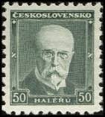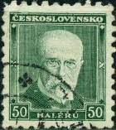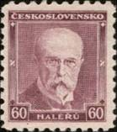
295А I 295A II 296A
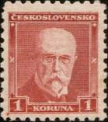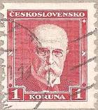
297A 297B
295А I 50 h – Портрет первого президента Чехословакии Томаша Масарика (серо-зелёная) - -
295А II 50 h – Рисунок марки 295А I (зелёная) - -
296А 60 h – Рисунок марки 295А I (тёмно-серо-лиловая) - -
297А 1 Кr – Рисунок марки 295А I (кирпично-красная) - -
297В 1 Кr – Рисунок марки 295А I (карминово-красная) (лин. 9¾ вертикальная) - -
NN по каталогу Номинал  Michel Ivert марки | Цена по каталогу  GSB (2023 г.) (руб)  чист. гаш. | Цена по каталогу Michel (2015 г.) (евро)  чист. гаш. | Наличие марок, которые  Вы можете приобрести  чист. гаш.
295A I 267 50 h  295A II - 50 h  296A 268 60 h  297A 269 1 Kr  297B 269a 1 Kr | 75 7  15 7  65 7  25 7  75 40 | 1.5 0.1  0.3 0.1  1.3 0.1  0.5 0.1  1.5 0.8 | 0 0  0 1  0 1  0 3  0 0

298 ???

1930. Март. Томаш Масарик (1850-1937), президент Чехословакии.
Печать: металлография на бумаге без вод. зн. Лин. 13¾. Тиражи: 3,4606; 1,6406; 0,6056; 0,3681.
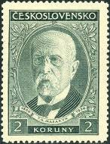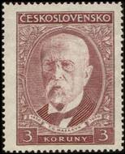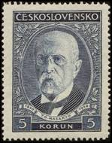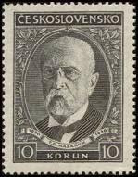
299 300 301 302
299 2К – Портрет первого президента Чехословакии Томаша Масарика (серо-зелёная) - -
300 3К – Рисунок марки 299 (лилово-коричневая) - -
301 5К – Рисунок марки 299 (тёмно-синяя) - -
302 10К – Рисунок марки 299 (чёрная) - -
МАРКИ С КУПОНАМИ.
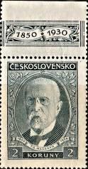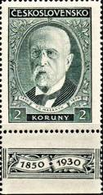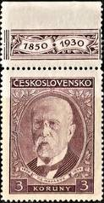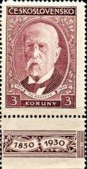
299Zfo 299Zfu 300Zfo 300Zfu
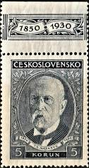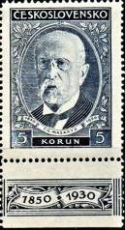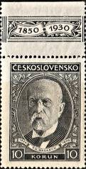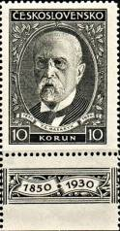
299Zfo 299Zfu 300Zfo 300Zfu
NN по каталогу Номинал  Michel Ivert марки | Цена по каталогу  GSB (2023 г.) (руб)  чист. гаш. | Цена по каталогу Michel (2015 г.) (евро)  чист. гаш. | Наличие марок, которые  Вы можете приобрести  чист. гаш.
299 270 2 Kr  300 271 3 Kr  301 272 5 Kr  302 273 10 Kr  299Zf - 2 Kr  300Zf - 3 Kr  301Zf - 5 Kr  302Zf - 10 Kr | 100 20  150 20  400 100  1100 250  200 >>  300 >>  800 >>  2200 >> | 2.0 0.5  3.0 0.5  8.0 2.0  22.0 5.0  - -  - -  - -  - - | 0 0  0 1  0 0  0 0  0 0  0 0  0 0  0 0

1930. Декабрь. Авиация Чехословакии. Авиапочта. Печать: металлография на бумаге без вод.
зн. Лин. 13¾ (А), лин. 12¼ (B), лин. 12¼ : 13¾ (С) и лин. 13¾ : 12¼ (D).
Тиражи: 1,8426 (303А); 1,8426 (303В); 1,135 (304Аv); ? (304А); 1,8426 (304В); 1,135 (304С); 0,932
(305A); 0,932 (305A I); 0,932 (305В); 0,932 (305D); 0,7202 (306Aav); ? (306Аа); ? (307В); 0,5655
(308Aa); ? (308Ab); 0,3445 (309Аа); ? (309Ab); 0,575 (310А); 0,575 (310В); 0,575 (310D).
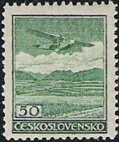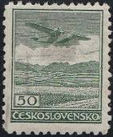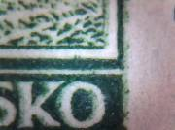
303А 303В
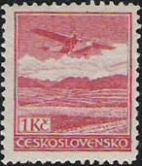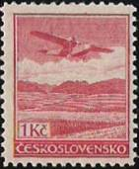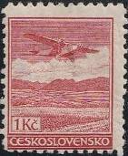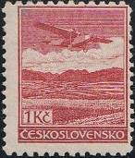
304Аv 304А 304В 304С
303А 50 h – Пролетающий самолёт Fokker VIIIb (зелёная) (размер рисунка 18х21 мм - -
или 17х22 мм)
303В 50 h – Рисунок марки 303А (зелёная) - -
304Аv 1 Кr – Рисунок марки 303А (красная) (размер рисунка 18х21 мм) - -
304А 1 Кr – Рисунок марки 303А (красная) (размер рисунка 17х22 мм) - -
304В 1 Кr – Рисунок марки 303А (красная) - -
304С 1 Кr – Рисунок марки 303А (красная) - -
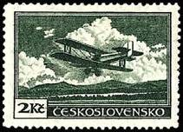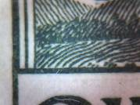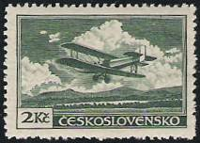
305А 305A I
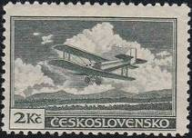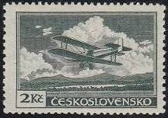
305B 305D
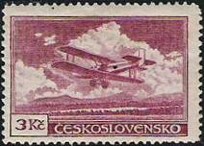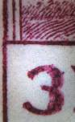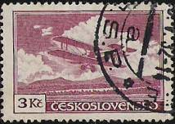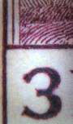
306Aav 306Aa
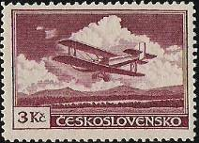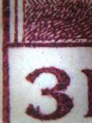
306Ab
305А 2 Kr – Пролетающий самолёт Smoliks Letov S 19 (тёмно-зелёная) (размер рисунка - -
30,7х22 мм)
305A I 2 Kr – Рисунок марки 305А (тёмно-зелёная) (размер рисунка 31,5х21,5) (вертикаль- - -
ная линия рамки рисунка – прерывистая)
305B 2 Кr – Рисунок марки 305А (тёмно-серо-зелёная) - -
305D 2 Кr – Рисунок марки 305А (тёмно-серо-зелёная) - -
306Aav 3 Кr – Рисунок марки 305А (пурпурная) (размер рисунка 32х21,5 мм) («3» номинала - -
марки – утолщённая)
306Aa 3 Кr – Рисунок марки 305А (пурпурная) (размер рисунка 32х21,5 мм) («3» номинала - -
марки – нормальная)
306Ab 3 Кr – Рисунок марки 305А (тёмно-пурпурная) (размер рисунка 31х22,5 мм) («3» но- - -
минала марки – нормальная)
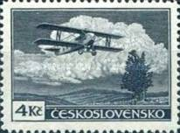
307А
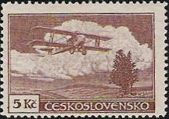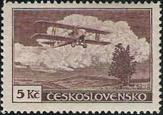
308Aa 308Ab
307Aa 4 Kr – Пролетающий самолёт Smoliks Letov S 19 (тёмно-синяя) (32 х 21,5 мм) - -
307Ab 4 Kr – Рисунок марки 307Аа (тёмно-синяя, индиго) (31 х 22,5) - -
307В 4 Kr – Рисунок марки 307Аа (тёмно-синяя) - -
308Aa 5 Kr – Рисунок марки 307Aa (красно-коричневая) - -
308Ab 5 Кr – Рисунок марки 307Aa (тёмно-коричневая) - -
308B 5 Кr – Рисунок марки 307Aa (тёмно-коричневая) - -
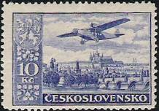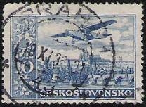
309Aa 309Ab
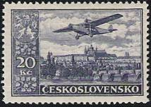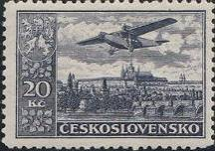
310A 310В
309Аа 10 Kr – Самолёт Fokker F VIII, пролетающий над Прагой (фиолетово-синяя) - -
309Ab 10 Kr – Рисунок марки 309Аa (ультрамариновая) - -
310А 20 Кr – Рисунок марки 309Аa (серо-фиолетовая) - -
310В 20 Кr – Рисунок марки 309Aa (серо-фиолетовая) - -
310D 20 Кr – Рисунок марки 309Aa (серо-фиолетовая) - -
NN по каталогу Номинал  Michel Ivert марки | Цена по каталогу  GSB (2023 г.) (руб)  чист. гаш. | Цена по каталогу Michel (2015 г.) (евро)  чист. гаш. | Наличие марок, которые  Вы можете приобрести  чист. гаш.
303A Av10 50 h  303B - 50 h  304Av - 1 Kr  304A Av11 1 Kr  304B - 1 Kr  304C - 1 Kr  305A Av12 2 Kr  305A I - 2 Kr  305B - 2 Kr  305D - 2 Kr  306Aav - 3 Kr  306Aa Av13 3 Kr  306Ab - 3 Kr  307Aa Av14 4 Kr  307Ab - 4 Kr  307B - 4 Kr  308Aa Av15 5 Kr  308Ab - 5 Kr  308B - 5 Kr  309Aa Av16 10 Kr  309Ab - 10 Kr  310A Av17 20 Kr  310B - 20 Kr  310D - 20 Kr | 10 10  375 325  >> >>  25 25  2000 1500  500 500  60 60  >> >>  2000 1500  1500 1250  >> >>  250 175  125 75  100 75  100 75  300 250  250 250  150 100  90000 >>  450 250  1300 700  400 325  400 500  65000 >> | 0.2 0.2  7.5 6.5  >> >>  0.5 0.5  40.0 30.0  10.0 10.0  1.2 1.2  >> >>  40.0 30.0  30.0 25.0  >> >>  5.0 3.5  2.5 1.5  2.0 1.5  2.0 1.5  6.0 5.0  5.0 5.0  3.0 2.0  1800.0 >>  9.0 5.0  26.0 14.0  8.0 6.5  8.0 10.0  1300.0 >> | 0 0  0 0  0 0  0 0  0 0  0 0  0 0  0 0  0 0  0 0  0 0  0 0  0 0  0 0  0 0  0 0  0 0  0 0  0 0  0 0  0 0  0 0  0 0  0 0

1932. Январь. Замки и ландшафты.
Печать: металлография. Лин. 9¾. Тиражи: 1,08; 4,28; 4,55.
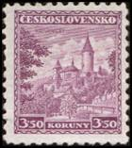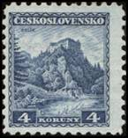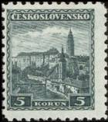
311 312 313
311 3.5 Кr – Замок Кривоклат (лиловая) - -
312 4.0 Кr – Замок Орлик (серо-синяя) - -
313 5.0 Кr – Замок Чешский Крумлов (серо-зелёная) - -
NN по каталогу Номинал  Michel Ivert марки | Цена по каталогу  GSB (2023 г.) (руб)  чист. гаш. | Цена по каталогу Michel (2015 г.) (евро)  чист. гаш. | Наличие марок, которые  Вы можете приобрести  чист. гаш.
311 274 3.5 Kr  312 275 4.0 Kr  313 276 5.0 Kr | 150 75  200 40  300 40 | 3.0 1.5  4.0 0.8  6.0 0.8 | 1 0  0 2  1 1

1932. Март. 100 лет со дня рождения Мирослава Тырша (1832-1884).
Печать: металлография. Лин. 9¾. Тиражи: 71,56; 70,96; 5,71; 3,77.
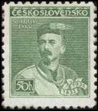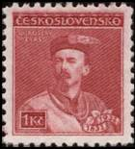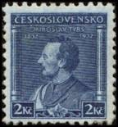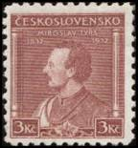
314 315 316 317
314 50 h – Портрет Мирослава Тырша (жёлто-зелёная) - -
315 1.0 Кr – Рисунок марки 314 (красно-карминовая) - -
316 2.0 Кr – Портрет Мирослава Тырша (синяя) - -
317 3.0 Кr – Рисунок марки 316 (красно-коричневая) - -
NN по каталогу Номинал  Michel Ivert марки | Цена по каталогу  GSB (2023 г.) (руб)  чист. гаш. | Цена по каталогу Michel (2015 г.) (евро)  чист. гаш. | Наличие марок, которые  Вы можете приобрести  чист. гаш.
314 277 50 h  315 278 4.0 Kr  316 279 5.0 Kr  317 280 5.0 Kr | 35 10  85 10  60 35  1250 35 | 0.7 0.1  1.7 0.1  12.0 0.7  25.0 0.7 | 0 1  0 0  0 2  0 1

1933. Февраль. 100 лет со дня рождения Мирослава Тырша (1832-1884).
Печать: металлография. Лин. 9¾. Тираж: 97,22.
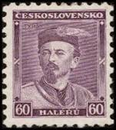
318
318 60 h – Портрет Мирослава Тырша – одного из основателей мирового молодёжного - -
спортивного сокольского движения, создателя методики сокольской гимнас-
тики (фиолетовая)
NN по каталогу Номинал  Michel Ivert марки | Цена по каталогу  GSB (2023 г.) (руб)  чист. гаш. | Цена по каталогу Michel (2015 г.) (евро)  чист. гаш. | Наличие марок, которые  Вы можете приобрести  чист. гаш.
318 281 60 h | 20 10 | 0.4 0.2 | 0 0

1933. Июнь. Замки Чехословакии.
Печать: металлография. Лин. 9¾. Тираж: 20,605; 10,51.
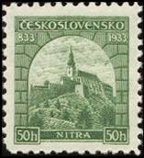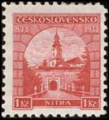
319 320
319 50 h – Замок Нитра (зелёная) - -
320 1 Kr – Замок Нитра (карминово-красная) - -
NN по каталогу Номинал  Michel Ivert марки | Цена по каталогу  GSB (2023 г.) (руб)  чист. гаш. | Цена по каталогу Michel (2015 г.) (евро)  чист. гаш. | Наличие марок, которые  Вы можете приобрести  чист. гаш.
319 282 50 h  320 283 1.0 Kr | 25 10  475 25 | 0.5 0.2  9.5 0.5 | 0 2  0 1

1934. Март. 110 лет со дня рождения Бедржиха Сметаны (1824-1884).
Печать: металлография. Лин. 9¾. Тираж: 86,8.
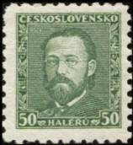
321
321 50 h – Портрет чешского композитора Бедржиха Сметаны (зелёная) - -
NN по каталогу Номинал  Michel Ivert марки | Цена по каталогу  GSB (2023 г.) (руб)  чист. гаш. | Цена по каталогу Michel (2015 г.) (евро)  чист. гаш. | Наличие марок, которые  Вы можете приобрести  чист. гаш.
321 284 50 h | 25 10 | 0.5 0.2 | 0 1

1934. Август. 20 лет образования Чехословацкого Легиона. Рисунки: К. Сейзингер, В. Фиала.
Печать: металлография. Лин. 9¾. Тиражи: 21,151; 19,226; 5,151; 2,191.
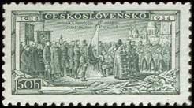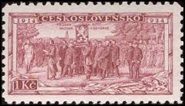
322 323
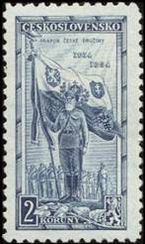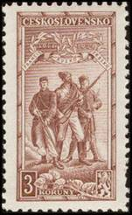
324 325
322 50 h – Освящение знамени Чехословацкого Легиона в Киеве (зелёная) - -
323 1.0 Kr – Набор в батальон Французского Легиона в Байонне (пурпурная) - -
324 2.0 Kr – Прапорщик Гейдук со знаменем Легиона (синяя) - -
325 3.0 Kr – Французский, русский и сербский легионеры (коричневая) - -
NN по каталогу Номинал  Michel Ivert марки | Цена по каталогу  GSB (2023 г.) (руб)  чист. гаш. | Цена по каталогу Michel (2015 г.) (евро)  чист. гаш. | Наличие марок, которые  Вы можете приобрести  чист. гаш.
322 285 50 h  323 286 1.0 Kr  324 287 2.0 Kr  325 288 3.0 Kr | 20 10  35 10  180 25  300 30 | 0.5 0.1  0.7 0.1  3.6 0.5  6.0 0.6 | 0 0  0 0  0 1  0 0

1934. Ноябрь. Сокол в полёте. Надпечатка «O.T.» на газетных марках.
Рисунок: А. Муча. Печать: типографская. Без зубц. Тиражи: 88,54; 6,23; 1,67.
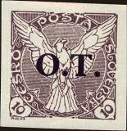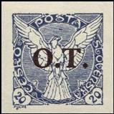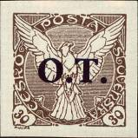
326 327 328
326 10 h – Сокол в полёте (серо-фиолетовая, надпечатка чёрная) - -
327 20 h – Рисунок марки 326 (синяя, надпечатка чёрная) - -
328 30 h – Рисунок марки 326 (коричневая, надпечатка чёрная) - -
NN по каталогу Номинал  Michel Ivert марки | Цена по каталогу  GSB (2023 г.) (руб)  чист. гаш. | Цена по каталогу Michel (2015 г.) (евро)  чист. гаш. | Наличие марок, которые  Вы можете приобрести  чист. гаш.
326 J4a 10 h  327 J5a 20 h  328 J6a 30 h | 10 7  10 7  10 7 | 0.2 0.2  0.2 0.2  0.2 0.2 | 1 0  1 0  1 0

1934. Ноябрь. 30 лет со дня смерти Антонина Леопольда Дворжака (1841-1904).
Рисунок: Б. Хайнц. Печать: металлография. Лин. 9¾. Тираж: 46,85.
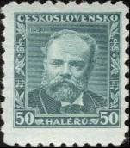
329
329 50 h – Портрет чешского композитора Антонина Леопольда Дворжака (зелёная) - -
NN по каталогу Номинал  Michel Ivert марки | Цена по каталогу  GSB (2023 г.) (руб)  чист. гаш. | Цена по каталогу Michel (2015 г.) (евро)  чист. гаш. | Наличие марок, которые  Вы можете приобрести  чист. гаш.
329 289 50 h | 25 10 | 0.5 0.2 | 0 0

1934. Декабрь. 100 лет Чешскому Национальному гимну «Где моя Родина».
Рисунок: Й. Манес. Печать: металлография. Лин. 9¾. Тираж: 15,63; 2,27.
1-й выпуск. На простой бумаге, с клеем. Лин. 9¾.
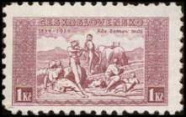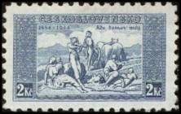
330w 331w
330w 1 Kr – «Пасторальная сцена» (с картины Й. Манеса (1820-1871)) (пурпурно-красная) - -
331w 2 Kr – Рисунок марки 330w (синяя) - -
2-й выпуск. На плотной (картонной) бумаге, без клея. Рам. 13¾ : 13.
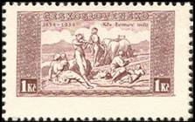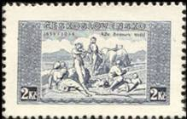
330х 331х
330х 1 Kr – Рисунок марки 330w (коричнево-красная) - -
331х 2 Kr – Рисунок марки 331w (серо-голубая) - -
МАРКИ С КУПОНАМИ. Купоны без рисунка расположены как справа, так и слева от марки.
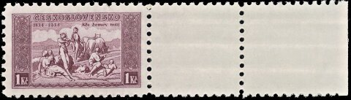
330wk
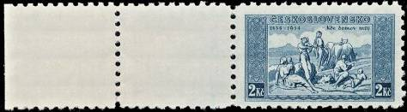
331wk
МАЛЫЕ ЛИСТЫ. Печать: металлография. Лин. 13¾ : 13. Размер листа: 17,35 х 28,6 см. Тиражи:
0,0129; 0,0096.
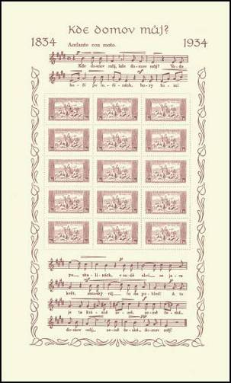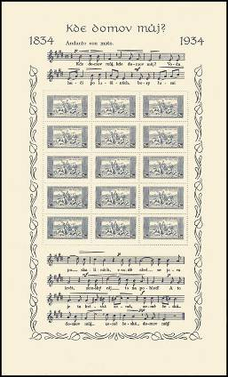

NN по каталогу Номинал  Michel Ivert марки | Цена по каталогу  GSB (2023 г.) (руб)  чист. гаш. | Цена по каталогу Michel (2015 г.) (евро)  чист. гаш. | Наличие марок, которые  Вы можете приобрести  чист. гаш.
330w 290 1 Kr  331w 291 2 Kr  330x - 1 Kr  331x - 2 Kr  330wk - 1 Kr  331wk - 2 Kr  330x (мал. лист)  331x (мал. лист) | 40 10  110 40  600 600  2500 2500  - -  - -  12500 12500  40000 40000 | 0.8 0.2  2.2 0.8  12.0 15.0  50.0 35.0  - -  - -  200.0 300.0  750.0 900.0 | 0 0  0 0  0 0  0 0  0 0  0 0  0 0  0 0

1935. Март. 85 лет со дня рождения президента Томаша Гаррига Масарика (1850-1937).
Рисунок: Б. Хайнц. Печать: металлография на жёлтой бумаге. Лин. 9¾. Тиражи: 20,67; 20,0; 2,82;
1,795.
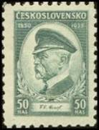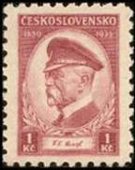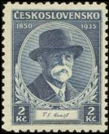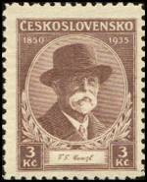
332 333 334 335
332 50 h – Томаш Гарриг Масарик – чешский социолог и философ, общественный и - -
государственный деятель, один из лидеров движения за независимость Че-
хословакии, а после создания государства — первый президент Чехосло-
вацкой Республики (1918 — 1935). (зелёная)
333 1 Kr – Рисунок марки 332 (тёмно-лилово-карминовая) - -
334 2 Kr – Томаш Гарриг Масарик – первый президент Чехословацкой республики - -
(тёмно-синяя)
335 3 Kr – Рисунок марки 334 (коричневая) - -
МАРКИ С КУПОНОМ.
334Zf I - купон - 335ZfI 2 Kr+3 Kr – №№ 334 и 335 с купоном; текст купона («17.III. / 1935») - -
334ZfII - купон - 335ZfII 2 Kr+3 Kr – №№ 334 и 335 с купоном; текст купона («1 A 7.III. / 1935») - -
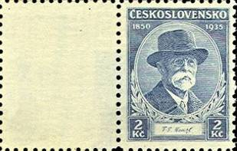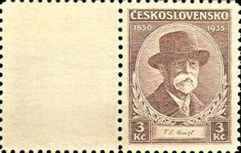
334LF 335LF
334LF 2 Kr – Марка 334 с купоном без текста (синяя) - -
335LF 3 Kr – Марка 335 с купоном без текста (коричневая) - -
NN по каталогу Номинал  Michel Ivert марки | Цена по каталогу  GSB (2023 г.) (руб)  чист. гаш. | Цена по каталогу Michel (2015 г.) (евро)  чист. гаш. | Наличие марок, которые  Вы можете приобрести  чист. гаш.
332 292 50 h  333 293 1 Kr  334 294 2 Kr  335 295 3 Kr  334Zf I – купон – 335Zf I  334Zf II – купон – 335Zf II  334LF - 2 Kr  335LF - 3 Kr | 25 10  25 10  125 30  150 30  1000 1000  1000 1000  500 500  500 500 | 0.5 0.2  0.5 0.2  2.5 0.6  3.0 0.6  20.0 20.0  20.0 20.0  - -  - - | 2 0  0 0  0 0  0 0  0 0  0 0  0 0  0 0

1935. Март. Памятник чешским героям в Аррасе, Франция.
Рисунок: Я. Хрушка. Печать: металлография. Лин. 9¾. Тиражи: 15,6; 2,21.
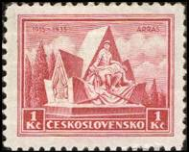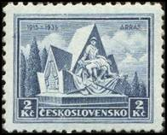
336 337
336 1 Kr – Памятник чешским героям в Аррасе, Франция (карминовая) - -
337 2 Kr – Рисунок марки 336 (синяя) - -
МАРКА С КУПОНОМ.
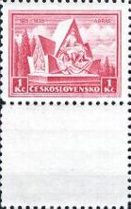

NN по каталогу Номинал  Michel Ivert марки | Цена по каталогу  GSB (2023 г.) (руб)  чист. гаш. | Цена по каталогу Michel (2015 г.) (евро)  чист. гаш. | Наличие марок, которые  Вы можете приобрести  чист. гаш.
336 293 1 Kr  337 294 2 Kr  336LF - 2 Kr | 50 10  130 35  500 500 | 1.0 0.2  2.6 0.7  - - | 0 0  1 1  0 0

1935. Май. 16 -я годовщина смерти генерала Милана Растислава Штефаника (1880-1919).
Рисунок: Б. Хайнц. Печать: металлография. Лин. 9¾. Тираж: 128,74.
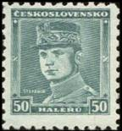
338
338 50 h – Милан Растислав Штефаник (1880-1919) — выдающийся исторический - -
деятель, ученый, дипломат, политик, генерал, один из создателей Чехо-
словацкой республики (сине-зелёная)
NN по каталогу Номинал  Michel Ivert марки | Цена по каталогу  GSB (2023 г.) (руб)  чист. гаш. | Цена по каталогу Michel (2015 г.) (евро)  чист. гаш. | Наличие марок, которые  Вы можете приобрести  чист. гаш.
338 298 50 h | 10 5 | 0.2 0.1 | 0 0

1935. Июнь. 1050 лет со дня смерти Святого Мефодия.
Рисунок: Б. Хайнц. Печать: металлография. Лин. 9¾. Тиражи: 16,04; 16,22; 1,87.
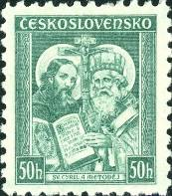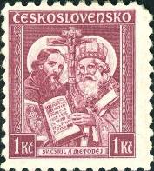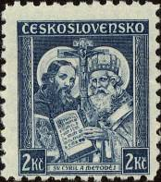
339 340 341
339 50 h – Св. Кирилл (827-869) и Св. Мефодий (815-885) (литография из Евангелия - -
с иллюстрации Яна Кёхлера ( -1873))
340 1 Kr – Рисунок марки 339 (лилово-карминовая) - -
341 2 Kr – Рисунок марки 339 (синяя) - -
NN по каталогу Номинал  Michel Ivert марки | Цена по каталогу  GSB (2023 г.) (руб)  чист. гаш. | Цена по каталогу Michel (2015 г.) (евро)  чист. гаш. | Наличие марок, которые  Вы можете приобрести  чист. гаш.
339 299 50 h  340 300 1 Kr  341 301 2 Kr | 25 7  35 8  125 30 | 0.5 0.1  0.7 0.1  2.5 0.6 | 0 0  0 0  0 0

1936. Апрель. Помощь детям.
Рисунок: Б. Хайнц, Й. Манес. Печать: металлография. Лин. 12½. Тиражи: 1,119; 0,821; 0,567.
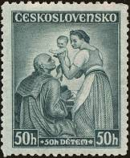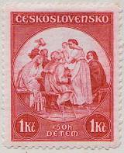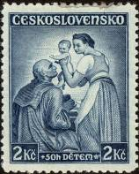
342 343 344
342 50 h + 50 h – Фрагмент картины на тему «Январь», находящейся у астрономических - -
часов ратуши Праги (картина Й. Манеса (1820-1871)) (сине-зелёная)
343 1 Kr + 50 h – «Январь» (картина Й. Манеса (1820-1871)) (лилово-карминовая) - -
344 2 Kr + 50 h – Рисунок марки 342 (тёмно-синяя) - -
NN по каталогу Номинал Michel Ivert марки | Цена по каталогу  GSB (2023 г.) (руб)  чист. гаш. | Цена по каталогу Michel (2015 г.) (евро)  чист. гаш. | Наличие марок, которые  Вы можете приобрести  чист. гаш.
342 303 50 h + 50 h  343 304 1 Kr + 50 h  344 305 2 Kr + 50 h | 25 10  50 40  125 100 | 0.5 0.2  1.0 0.8  2.5 2.0 | 0 0  0 0  0 0

1936. Май. 100 лет со дня смерти Карела Гинека Маха (1848-1922).
Рисунок: Б. Хайнц. Печать: металлография. Лин. 12½. Тиражи: 7,2; 7,19.
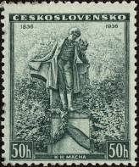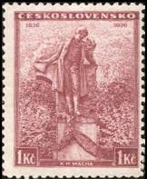
345 346
345 50 h – Памятник Карелу Гинеку Маха - чешскому поэту-романтику, писателю, - -
основоположнику чешского романтизма (сине-зелёная)
346 1 Kr – Рисунок марки 345 (лилово-карминовая) - -
NN по каталогу Номинал  Michel Ivert марки | Цена по каталогу  GSB (2023 г.) (руб)  чист. гаш. | Цена по каталогу Michel (2015 г.) (евро)  чист. гаш. | Наличие марок, которые  Вы можете приобрести  чист. гаш.
345 306 50 h  346 307 1 Kr | 10 8  30 12 | 0.2 0.1  0.6 0.2 | 0 0  0 0

1935-1936. Выдающиеся деятели Чехии.
Рисунок: Б. Хайнц. Печать: металлография. Лин. 12½. Тиражи: 37,0; 123,0; 94,0; 496,0.
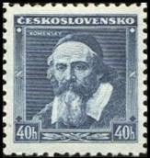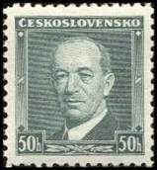
347 348
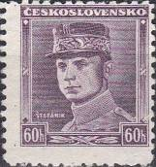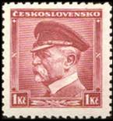
349 350
347 40 h – Ян (Иоанн) Амос Коменский (1592-1670) – моравский философ, педагог и - -
теолог; служил епископом (тёмно-синяя) (07.1936)
348 50 h – Президент Чехии Эдвард Бенеш (1884-1948) – чешский политик и государст- - -
венный деятель, занимавший пост президента Чехословакии с 1935 по 1938 и
с 1945 по 1948 г.г. (тёмно-сине-зелёная) (05.1936) - -
349 60 h – Милан Растислав Штефаник (1880-1919) — выдающийся исторический - -
деятель, ученый, дипломат, политик, генерал, один из создателей Чехо-
словацкой республики (коричнево-фиолетовая) (05.1936)
350 1 Kr – Томаш Гарриг Масарик – чешский общественный и государственный дея- - -
тель, один из лидеров движения за независимость Чехословакии, первый
президент Чехословацкой Республики (1918 - 1935). (лилово-красная)
(10.1935)
NN по каталогу Номинал  Michel Ivert марки | Цена по каталогу  GSB (2023 г.) (руб)  чист. гаш. | Цена по каталогу Michel (2015 г.) (евро)  чист. гаш. | Наличие марок, которые  Вы можете приобрести  чист. гаш.
347 308 40 h  348 309 50 h  349 310 60 h  350 302 1 Kr | 15 7  15 7  15 7  15 7 | 0.2 0.1  0.2 0.1  0.2 0.1  0.2 0.1 | 0 0  0 0  0 0  1 3

1936. Август. Городские пейзажи и замки Чехии (1-й выпуск).
Рисунки: К. Вик, К. Сейзингер. Печать: металлография. Большой формат марок. Лин. 12½. Тиражи: 14,947; 12,912; 19,746; 11,720; 19,419; 2,01; 3,399; 3,457; 2,76.
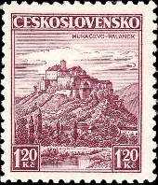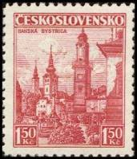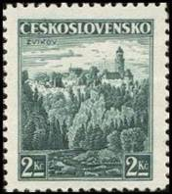
351 352 353
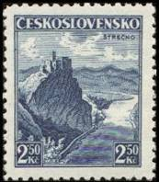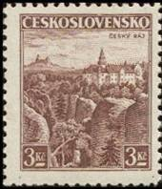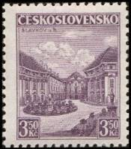
354 355 356
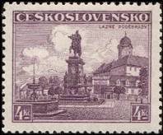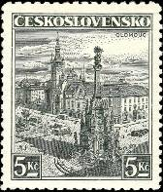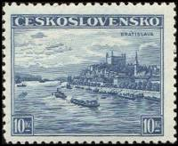
357 358 359
351 1.2 Kr – Мукачево-Паланок (Украинские Карпаты) (пурпурная) - -
352 1.5 Kr – Ньюсол (Банска-Бистрица) (карминовая) - -
353 2.0 Kr – Звонница замок Звиков (тёмно-сине-зелёная) - -
354 2.5 Kr – Замок Стречно (тёмно-сине-фиолетовая) - -
355 3.0 Kr – Замок Великий Скал; на заднем плане замок Троски (Чешский Рай) (тёмно- - -
коричневая)
356 3.5 Kr – Славков у Брно (Аустерлиц у Брюнн) (фиолетовая) - -
357 4.0 Kr – Курортный город Подебрады; вид на город и монумент Королю (тёмно-фио- - -
летовая)
358 5.0 Kr – Оломоуц; вид на город (чёрно-зелёная) - -
359 10.0 Kr – Братислава; вид на город (тёмно-синяя) - -
СЦЕПКА.
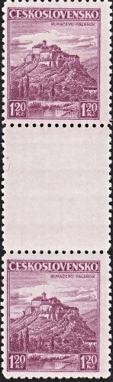

NN по каталогу Номинал  Michel Ivert марки | Цена по каталогу  GSB (2023 г.) (руб)  чист. гаш. | Цена по каталогу Michel (2015 г.) (евро)  чист. гаш. | Наличие марок, которые  Вы можете приобрести  чист. гаш.
351 311 1.2 Kr  352 312 1.5 Kr  353 313 2.0 Kr  354 314 2.5 Kr  355 315 3.0 Kr  356 316 3.5 Kr  357 317 4.0 Kr  358 318 5.0 Kr  359 319 10.0 Kr | 10 7  10 7  10 7  25 10  25 10  100 35  40 10  40 10  70 35 | 0.2 0.1  0.2 0.1  0.2 0.1  0.5 0.2  0.5 0.2  2.0 0.7  0.8 0.2  0.8 0.2  1.4 0.7 | 0 0  0 0  1 1  0 1  0 1  0 0  1 1  0 0  0 1

1937. Март. Выпуск почтовых марок для оплаты доставки почтового отправления с вруче-
нием адресату лично (личная доставка) (марки треугольные). Рисунок: В. Кубан. Печать:
глубокая. Зубц. 13¾ : 13½ : 13¾ (A), лин. 13¾ (В) и лин. 13½ (С). Действителен до 15.12.1939 в
протекторате Богемия и Моравия и до 31.07.1940 в Словакии. Тираж: 3,15 (zu359); 2,72 (zu360).
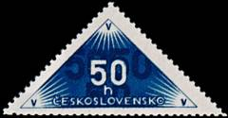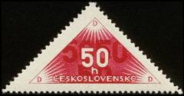
zu 359 zu 360
359A 50 h – Стилизованный рисунок (синяя) - -
359B 50 h – Рисунок и цвет марки 359А - -
360A 50 h – Рисунок марки 359А (карминовая) - -
360B 50 h – Рисунок и цвет марки 360А - -
360С 50 h – Рисунок и цвет марки 360А - -
NN по каталогу Номинал  Michel Ivert марки | Цена по каталогу  GSB (2023 г.) (руб)  чист. гаш. | Цена по каталогу Michel (2015 г.) (евро)  чист. гаш. | Наличие марок, которые  Вы можете приобрести  чист. гаш.
359A - 50 h  359B 320 50 h  360A - 50 h  360B 320А 50 h  360С - 50 h | 20 20  20 20  20 20  20 20  20 20 | 0.2 0.5  0.3 0.5  0.2 0.5  0.3 0.5  0.3 0.5 | 0 0  0 0  0 0  0 0  0 0

1937. Апрель. Президент Чехословакии Эдвард Бенеш (1884-1948).
Рисунок: Б. Хайнц. Печать: металлография. Лин. 12½. Тираж: 2,2482.
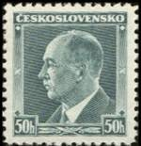
360
360 50 h – Портрет Эдварда Бенеша – чешского политика и государственного деятеля, - -
президента Чехословакии с 1935 г. по 1938 г. и с 1945 г. по 1948 г. (сине-
зелёная)
NN по каталогу Номинал  Michel Ivert марки | Цена по каталогу  GSB (2023 г.) (руб)  чист. гаш. | Цена по каталогу Michel (2015 г.) (евро)  чист. гаш. | Наличие марок, которые  Вы можете приобрести  чист. гаш.
360 324 50 h | 15 10 | 0.2 0.2 | 1 3
Известна разновидность данной марки (ошибка в клише):
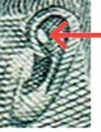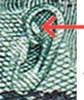
Тип I - овал в ушной раковине Тип II - овал в ушной раковине
полностью белый со штриховкой

1937. Май. День матери.
Рисунок: Б. Хайнц, С Сучарда. Печать: металлография. Лин. 12½. Тиражи: 1,3609; 1,0779; 0,5003.
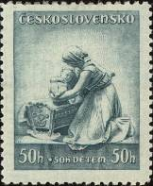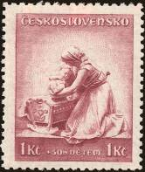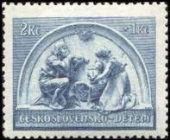
361 362 363
361 50 h + 50 h – «Мать с ребёнком» (фрагмент барельефа; скульптор Станислав - -
Сучарда) (сине-зелёная)
362 1 Kr + 50 h – Рисунок марки 361 (лилово-карминовая) - -
363 2 Kr + 1 Kr – «Скрипач и мать с ребёнком» (барельеф скульптора Станислава - -
Сучарда) (тёмно-синяя)
NN по каталогу Номинал  Michel Ivert марки | Цена по каталогу  GSB (2023 г.) (руб)  чист. гаш. | Цена по каталогу Michel (2015 г.) (евро)  чист. гаш. | Наличие марок, которые  Вы можете приобрести  чист. гаш.
361 321 50h+50h  362 322 1Kr+50h  363 323 2Kr+1Kr | 25 10  50 40  125 75 | 0.5 0.2  1.0 0.8  2.5 1.5 | 0 1  0 0  0 0

1937. Апрель. Газетные марки. Рисунок: Я. Бенда. Печать: типография. Без зубц. Тиражи:
11,45; 445,6375; 27,25; 8,35; 39,51; 6,16; 23,645; 12,74; 7,38.
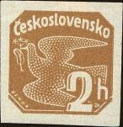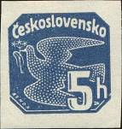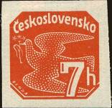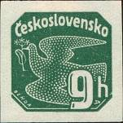
364 365 366 367
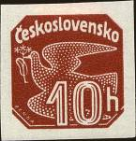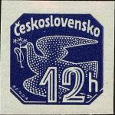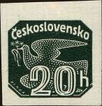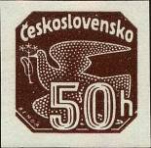
368 369 370 371
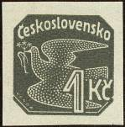
372
364 2 h – Голубь с цветком в клюве (охровая) - -
365 5 h – Рисунок марки 364 (светло-синяя) - -
366 7 h – Рисунок марки 364 (красная) - -
367 9 h – Рисунок марки 364 (изумрудно-зелёная) - -
368 10 h – Рисунок марки 364 (карминово-коричневая) - -
369 12 h – Рисунок марки 364 (изумрудно-зелёная) - -
370 20 h – Рисунок марки 364 (карминово-коричневая) - -
371 50 h – Рисунок марки 364 (тёмно-коричневая) - -
372 1 Kr – Рисунок марки 364 (оливково-серая) - -
Существуют марки номиналом 5 h с перфорацией частного производства. Официально такие марки не
выпускались (в перфорированном формате).
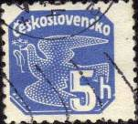

NN по каталогу Номинал  Michel Ivert марки | Цена по каталогу  GSB (2023 г.) (руб)  чист. гаш. | Цена по каталогу Michel (2015 г.) (евро)  чист. гаш. | Наличие марок, которые  Вы можете приобрести  чист. гаш.
364 J17 2 h  365 J18 5 h  366 J19 7 h  367 J20 9 h  368 J21 10 h  369 J22 12 h  370 J23 20 h  371 J24 50 h  372 J25 1 Kr | 10 5  10 5  10 5  10 5  10 5  10 5  10 5  10 5  10 5 | 0.1 0.1  0.1 0.1  0.1 0.1  0.1 0.1  0.1 0.1  0.1 0.1  0.1 0.1  0.1 0.1  0.1 0.1 | 0 0  3 0  1 0  1 0  3 0  1 0  3 0  0 0  0 0

1937. Июнь. 20-я Годовщина битвы при Зборове (Украина) (02.07.1917).
Рисунок: Б. Хайнц, И. Вицек. Печать: металлография. Лин. 12½. Тиражи: 10,0; 10,01.
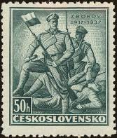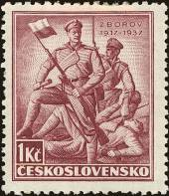
373 374
373 50 h – Чехословацкие легионеры (сине-зелёная) - -
374 1 Kr – Рисунок марки 373 (лилово-карминовая) - -
NN по каталогу Номинал  Michel Ivert марки | Цена по каталогу  GSB (2023 г.) (руб)  чист. гаш. | Цена по каталогу Michel (2015 г.) (евро)  чист. гаш. | Наличие марок, которые  Вы можете приобрести  чист. гаш.
373 325 50h  374 326 1Kr | 10 5  25 10 | 0.2 0.1  0.5 0.2 | 0 1  0 0

1937. Июль. Малая Антанта.
Рисунок: Я. Вондроуш, К. Сейзингер. Печать: металлография. Лин. 12½. Тиражи: 6,0651; 3,2151.
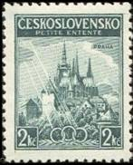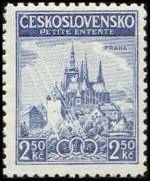
375 376
375 2 Kr – Кафедральный собор Святого Вита в Праге (тёмно-зелёная) - -
376 2.5 Kr – Рисунок марки 375 (синяя) - -
NN по каталогу Номинал  Michel Ivert марки | Цена по каталогу  GSB (2023 г.) (руб)  чист. гаш. | Цена по каталогу Michel (2015 г.) (евро)  чист. гаш. | Наличие марок, которые  Вы можете приобрести  чист. гаш.
375 327 2 Kr  376 328 2.5 Kr | 60 10  90 50 | 1.2 0.2  1.8 1.0 | 2 1  0 0

1937. Сентябрь. 150 лет со дня рождения Яна Евангелиста Пуркине (1787-1869).
Рисунок: Б. Хайнц, О. Спаниел. Печать: металлография. Лин. 12½. Тиражи: 10,217; 11,77.
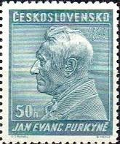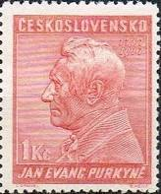
377 378
377 50 h – Ян Евангелист Пуркине – учёный, натуралист (зелёно-сине-серая) - -
378 1 Kr – Рисунок марки 377 (карминово-красная) - -
МАРКИ С КУПОНАМИ СЛЕВА.
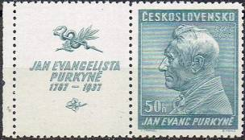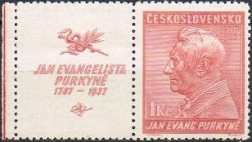
МАРКИ С КУПОНАМИ СПРАВА.
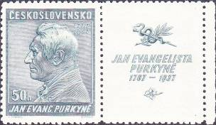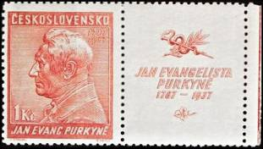

NN по каталогу Номинал  Michel Ivert марки | Цена по каталогу  GSB (2023 г.) (руб)  чист. гаш. | Цена по каталогу Michel (2015 г.) (евро)  чист. гаш. | Наличие марок, которые  Вы можете приобрести  чист. гаш.
377 329 50 h  378 330 1 Kr  377Zf - 50 h  378Zf - 1 Kr | 15 7  20 8  20 10  30 15 | 0.3 0.1  0.4 0.1  0.4 0.2  0.6 0.3 | 0 0  0 0  0 0  0 0

1937. Сентябрь. Ко дню смерти Томаша Гаррига Масарика (1850-1937).
Рисунок: К. Сейзингер. Печать: металлография. Лин. 12½. Тираж: 27,91.
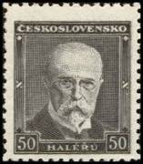
379
379 50 h – Томаш Гарриг Масарик – чешский общественный и государственный дея- - -
тель, один из лидеров движения за независимость Чехословакии, первый
президент Чехословацкой Республики (1918 - 1935). (чёрная)
NN по каталогу Номинал  Michel Ivert марки | Цена по каталогу  GSB (2023 г.) (руб)  чист. гаш. | Цена по каталогу Michel (2015 г.) (евро)  чист. гаш. | Наличие марок, которые  Вы можете приобрести  чист. гаш.
379 331 50 h | 15 10 | 0.2 0.2 | 1 0

1937. Сентябрь. Ко дню смерти Томаша Гаррига Масарика (1850-1937). Рисунок: Б. Хайнц.
Рисунок марки № 334 с надписью: «14.IX.1937». Печать: металлография. Лин. 12½. Тираж: 3,9.
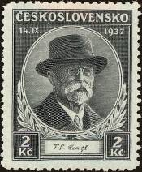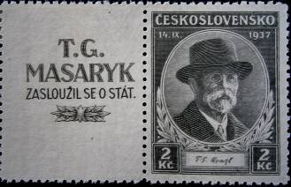
380 380Zf (слева)
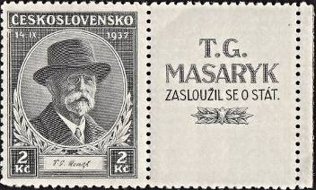
380Zf (справа)
380 2 Kr – Томаш Гарриг Масарик – чешский общественный и государственный дея- - -
тель, один из лидеров движения за независимость Чехословакии, первый
президент Чехословацкой Республики (1918 - 1935). (чёрная)
380Zf 2 Kr – Рисунок и цвет марки 380, с купоном - -
NN по каталогу Номинал  Michel Ivert марки | Цена по каталогу  GSB (2023 г.) (руб)  чист. гаш. | Цена по каталогу Michel (2015 г.) (евро)  чист. гаш. | Наличие марок, которые  Вы можете приобрести  чист. гаш.
380 332 2 Kr  380Zf - 2 Kr | 20 10  80 50 | 0.4 0.2  1.6 1.0 | 1 0  0 0

1937. Октябрь. Съезд Международного бюро труда в Праге. Надпечатка.
Рисунок: Б. Хайнц. Текст надпечатки (синего цвета): «B.I.T. 1937». Печать: металлография. Лин.
12½. Тиражи: 0,901; 0,5526; 0,5129.
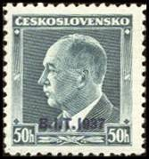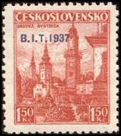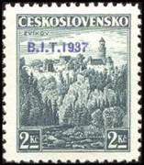
381 382 383
381 50 h (360) – Эдвард Бенеш – чешский общественный и государственный деятель, - -
2-й президент Чехословацкой Республики. (тёмно-сине-зелёная)
382 1.5 Kr (352) – Ньюсол (Банска-Бистрица) (карминовая) - -
383 2 Kr (353) – Звонница замок Звиков (тёмно-сине-зелёная) - -
NN по каталогу Номинал  Michel Ivert марки | Цена по каталогу  GSB (2023 г.) (руб)  чист. гаш. | Цена по каталогу Michel (2015 г.) (евро)  чист. гаш. | Наличие марок, которые  Вы можете приобрести  чист. гаш.
381 332A 50 h  382 332B 1.5 Kr  383 332C 2 Kr | 25 15  25 15  50 30 | 0.5 0.3  0.5 0.3  0.9 0.6 | 0 0  0 0  1 0

1937. Октябрь. Национальная филателистическая выставка в Братиславе. Почтовый блок.
Рисунок: К. Вик, К. Сейзингер. Печать: металлография. Рам. 12½. Размер блока: 15,0 х 11,0 см.
Тираж: 0,8472 (блок).
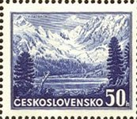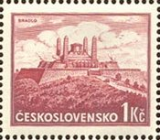
384 385
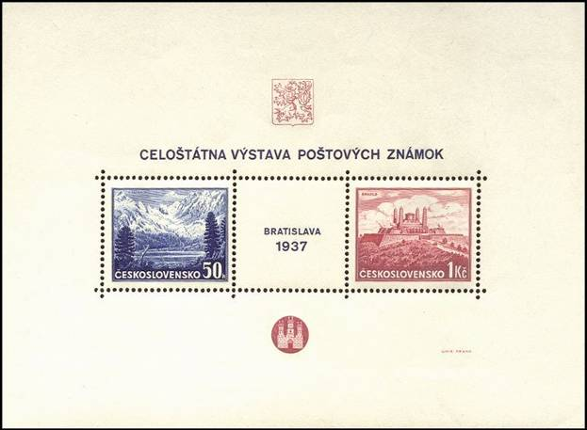
BL 1
384 50 h – Озеро Попрад и Высокие Татры (тёмно-синяя) - -
385 1 Kr – Памятник генералу Стефанику в Бредли (под Братиславой) (тёмно-карминовая) - -
BL 1 50 h + 1 Kr – В блоке две марки № 384, № 385 и купон с надписью «Bratislava 1937» - -
BL 1U 50 h + 1 Kr – Рисунок и цвет блока BL 1, без зубцов - -
NN по каталогу Номинал  Michel Ivert марки | Цена по каталогу  GSB (2023 г.) (руб)  чист. гаш. | Цена по каталогу Michel (2015 г.) (евро)  чист. гаш. | Наличие марок, которые  Вы можете приобрести  чист. гаш.
384 332D 50 h  385 332E 1 Kr  BL 1 BL 3 50h + 1Kr  BL 1U - 50h + 1Kr | 75 75  75 75  300 300  >> >> | 1.0 1.5  1.0 1.5  3.0 4.0  1500.0 >> | 0 0  0 0  0 0  0 0
В в марке № 385 блока различают три разновидности:
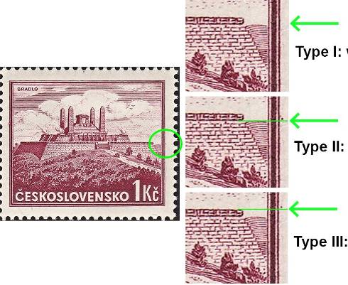
- Без точки у рамки с правого края;
- С точкой у рамки с правого края; точка расположена ниже постамента.
- С точкой у рамки с правого края; точка расположена выше постамента.
Также различают по оттенку цвета марки № 384 : известны гоолубого и синего цвета.
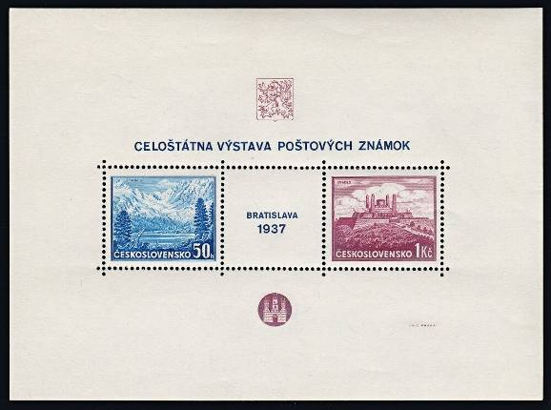

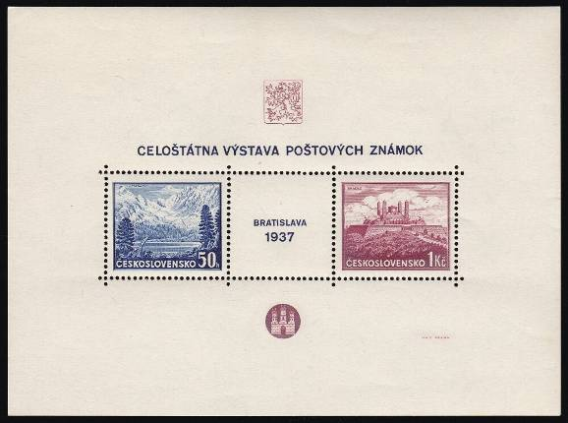

1937. Октябрь. Национальная филателистическая выставка в Братиславе. Почтовый блок.
Рисунок: Я. Бенда. Печать: типография. Без зубц. Размер блока: 15,0 х 16,5 см. Тираж: 0,2121.
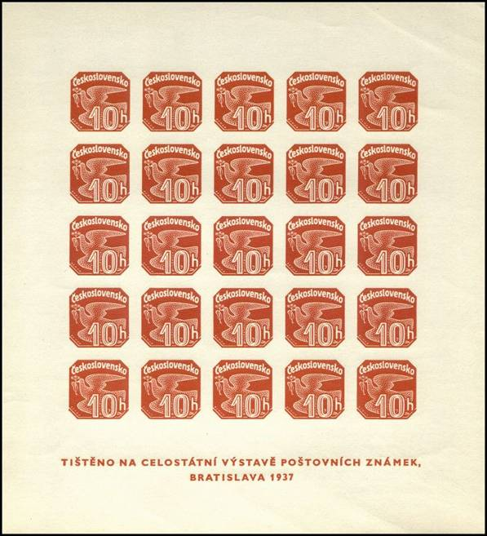
BL 2
BL 2 25 х 10 h – В блоке 25 марок № 368; надпись «Bratislava 1937» - -
NN по каталогу Номинал  Michel Ivert марки | Цена по каталогу  GSB (2023 г.) (руб)  чист. гаш. | Цена по каталогу Michel (2015 г.) (евро)  чист. гаш. | Наличие марок, которые  Вы можете приобрести  чист. гаш.
BL 2 BL 4 25 х10 h | 300 300 | 5.0 5.0 | 1 0

1937. Декабрь. Пейзажи Чехословакии.
Рисунок: К. Вик, К. Сейзингер. Печать: металлография. Лин. 12½. Тираж: 12,5885.
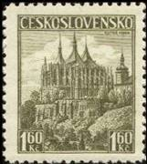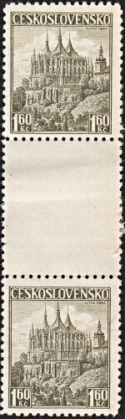
386 386 Pa
386 1.6 Kr – Собор Святой Барбары на Кутна горе (тёмно-коричнево-оливковая) - -
386 Pa 2 x 1.6 Kr – Рисунок и цвет марки 386; вертикальная пара с гуттером посередине - -
NN по каталогу Номинал  Michel Ivert марки | Цена по каталогу  GSB (2023 г.) (руб)  чист. гаш. | Цена по каталогу Michel (2015 г.) (евро)  чист. гаш. | Наличие марок, которые  Вы можете приобрести  чист. гаш.
386 312A 1.6 Kr  386 Pa - 2 х 1.6 Kr | 15 10  50 50 | 0.2 0.2  1.0 1.0 | 0 1  0 0

1938. Январь. 10-й Всесокольский слёт. Зимние игры 1938 года.
Рисунок: Б. Хайнц, К. Боуда. Печать: металлография. Лин. 12½. Тиражи: 6,31; 6,27.
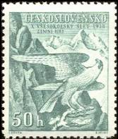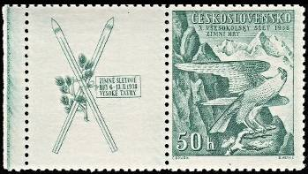
387 387 Zf
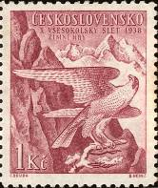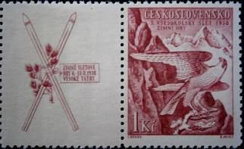
388 388 Zf
387 50 h – Сокол Сапсан (Falco peregrinus) (сине-зелёная) - -
387 Zf 50 h – Рисунок и цвет марки 387 (марка с купоном) - -
388 1 Kr – Рисунок марки 387 (лилово-карминовая) - -
388 Zf 1 Kr – Рисунок и цвет марки 388 (марка с купоном) - -
NN по каталогу Номинал  Michel Ivert марки | Цена по каталогу  GSB (2023 г.) (руб)  чист. гаш. | Цена по каталогу Michel (2015 г.) (евро)  чист. гаш. | Наличие марок, которые  Вы можете приобрести  чист. гаш.
387 333 50 h  387Zf - 50 h  388 334 1 Kr  388Zf - 1 Kr | 15 7  50 40  15 8  50 40 | 0.2 0.1  1.0 0.8  0.3 0.1  1.0 0.8 | 1 1  0 0  0 0  0 0

1938. Март. 88 лет со дня рождения Томаша Гаррига Масарика (1850-1937).
Рисунок: Б. Хайнц. Печать: металлография. Лин. 12½. Тиражи: 1,6; 1,4.
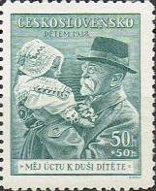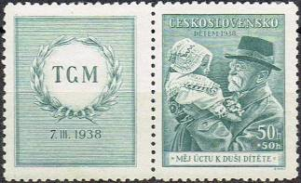
389 389Zf
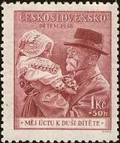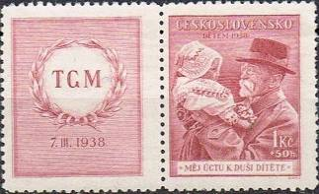
390 390Zf
389 50 h + 50 h – Президент Томаш Гарриг Масарик с ребёнком на руках (тёмно- - -
зелёная)
389 Zf 50 h + 50 h – Рисунок и цвет марки 389 (марка с купоном) - -
390 1 Kr + 50 h – Рисунок марки 389 (карминовая) - -
390 Zf 1 Kr + 50 h – Рисунок и цвет марки 390 (марка с купоном) - -
NN по каталогу Номинал  Michel Ivert марки | Цена по каталогу  GSB (2023 г.) (руб)  чист. гаш. | Цена по каталогу Michel (2015 г.) (евро)  чист. гаш. | Наличие марок, которые  Вы можете приобрести  чист. гаш.
389 335 50 h  389Zf - 50 h  390 336 1 Kr  390Zf - 1 Kr | 40 30  75 50  50 40  150 100 | 0.8 0.6  1.5 1.0  1.0 0.8  3.0 2.0 | 1 0  0 0  1 0  0 0
ПОЧТОВЫЙ БЛОК. Печать: металлография. Без зубцов. Размер блока: 7,1 х 9,1 см. Тираж: 0,26.
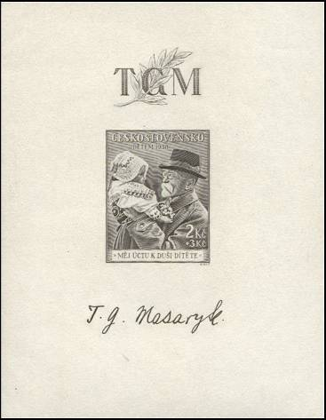
BL 3
BL 3 2 Kr + 3 Kr – В блоке марка с рисунком марки 389 (чёрный) - -
На полях блока: факсимиле Т.Г. Масарика
NN по каталогу Номинал  Michel Ivert марки | Цена по каталогу  GSB (2023 г.) (руб)  чист. гаш. | Цена по каталогу Michel (2015 г.) (евро)  чист. гаш. | Наличие марок, которые  Вы можете приобрести  чист. гаш.
BL3 BL5 2 Kr + 3 Kr | 500 500 | 6.0 6.0 | 0 0

1938. Март. 20-я Годовщина сражения чехословацких легионов под Бахмачем (в Украине).
Рисунок: Б. Хайнц, И. Вачек. Печать: металлография. Лин. 12½. Тираж: 8,32.
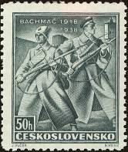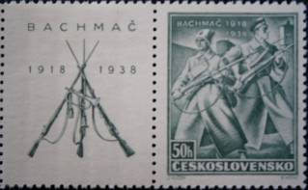
392 392Zf
392 50 h – Бойцы чехословацкого легиона (тёмно-серо-зелёная) - -
392 Zf 50 h – Рисунок и цвет марки 392 (марка с купоном) - -
NN по каталогу Номинал  Michel Ivert марки | Цена по каталогу  GSB (2023 г.) (руб)  чист. гаш. | Цена по каталогу Michel (2015 г.) (евро)  чист. гаш. | Наличие марок, которые  Вы можете приобрести  чист. гаш.
392 337 50 h  392Zf - 50 h | 10 7  25 15 | 0.2 0.2  0.5 0.5 | 0 0  0 0

1938. Май. 20-я Годовщина сражения чехословацких легионов при Вузье (во Франции).
Рисунок: Б. Хайнц, И. Вачек. Печать: металлография. Лин. 12½. Тираж: 10,33.
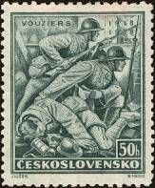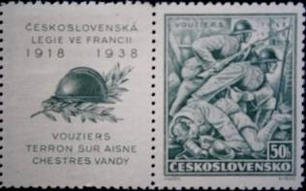
393 393Zf
393 50 h – Бойцы чехословацкого легиона (тёмно-серо-зелёная) - -
393 Zf 50 h – Рисунок и цвет марки 393 (марка с купоном) - -
NN по каталогу Номинал  Michel Ivert марки | Цена по каталогу  GSB (2023 г.) (руб)  чист. гаш. | Цена по каталогу Michel (2015 г.) (евро)  чист. гаш. | Наличие марок, которые  Вы можете приобрести  чист. гаш.
393 338 50 h  393Zf - 50 h | 10 7  25 15 | 0.2 0.2  0.5 0.5 | 0 1  0 0

1938. Май. 20-я Годовщина сражения чехословацких легионов в Дос-Альто (в Италии).
Рисунок: Б. Хайнц, И. Вачек. Печать: металлография. Лин. 12½. Тираж: 10,45.
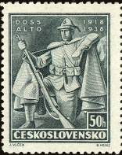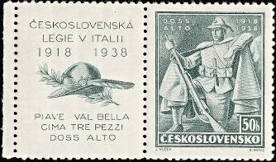
394 394Zf
394 50 h – Боец чехословацкого легиона (тёмно-серо-зелёная) - -
394 Zf 50 h – Рисунок и цвет марки 394 (марка с купоном) - -
NN по каталогу Номинал  Michel Ivert марки | Цена по каталогу  GSB (2023 г.) (руб)  чист. гаш. | Цена по каталогу Michel (2015 г.) (евро)  чист. гаш. | Наличие марок, которые  Вы можете приобрести  чист. гаш.
394 339 50 h  394Zf - 50 h | 10 7  25 15 | 0.2 0.2  0.5 0.5 | 0 0  1 0

1938. Июнь. 10-й Всесокольский слёт в Праге. Летние спортивные игры 1938 года.
Рисунок: Б. Хайнц, М. Свабинский. Печать: металлография. Лин. 12½. Тиражи: 15,15; 15,52;
5,47.
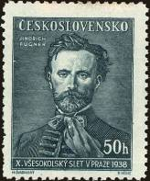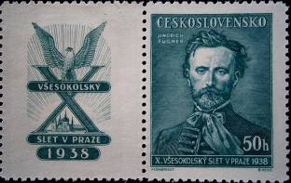
395 395Zf
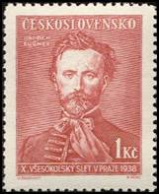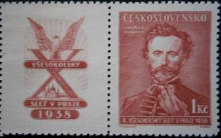
396 396Zf
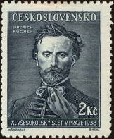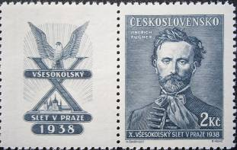
397 397Zf
395 50 h – Йиндржих Фюгнер (1822-1865) – соучредитель и первый староста (лидер) - -
чешской спортивной организации «Сокол» (сине-зелёная)
396 1 Kr – Рисунок марки 395 (коричнево-красная) - -
397 2 Kr – Рисунок марки 395 (тёмно-синяя) - -
395 Zf 50 h – Рисунок и цвет марки 395 (марка с купоном) - -
396 Zf 1 Kr – Рисунок и цвет марки 396 (марка с купоном) - -
397 Zf 2 Kr – Рисунок и цвет марки 397 (марка с купоном) - -
NN по каталогу Номинал  Michel Ivert марки | Цена по каталогу  GSB (2023 г.) (руб)  чист. гаш. | Цена по каталогу Michel (2015 г.) (евро)  чист. гаш. | Наличие марок, которые  Вы можете приобрести  чист. гаш.
395 340 50 h  396 341 1 Kr  397 342 2 Kr  395Zf - 50 h  396Zf - 1 Kr  397Zf - 2 Kr | 10 5  15 7  20 8  20 15  35 30  75 50 | 0.1 0.1  0.2 0.1  0.4 0.1  0.4 0.3  0.7 0.6  1.5 1.0 | 1 0  1 0  1 0  0 0  0 0  0 0

----------------------------------------------------------------------------------------------

1949. . 70 лет со дня рождения И.В. Сталина.
Печать: . Зубц. 12 : 11½ . Тираж: .
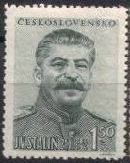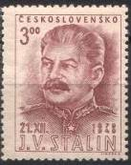
519 520
519 1.5 Kr – Портрет И.В. Сталина (серо-зелёная, чёрная) - -
520 3 Kr – Портрет И.В. Сталина (лилово-коричневая) - -

1953. . И.В. Сталин.
Печать: . Зубц. 11½ . Тираж: .
-----------------
698
698 1.5 Kr – Портрет И.В. Сталина (чёрная) - -
=====
Конец

